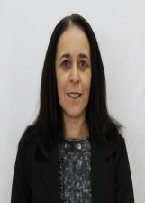

NOME: Maria Elizabete Lopes
NÚMERO: 128
IDADE: 50 anos
FORMAÇÃO: 3° grau - Pedagogia.
Pós Graduação em Educação Infantil.
Experiência na garantia dos direitos da criança e do adolescente:
Atuando como Conselheira Tutelar desde janeiro de 2016.
Frase de campanha:
.” Educa a criança no caminho em que deve andar; e até quando envelhecer não se desviara dele “ (Provérbios 22.6)

